#include <stdio.h>

int main()

{

int i;

for (i = 1; i < 11; ++i)

{

printf("%d ", i);

}

return 0;

}

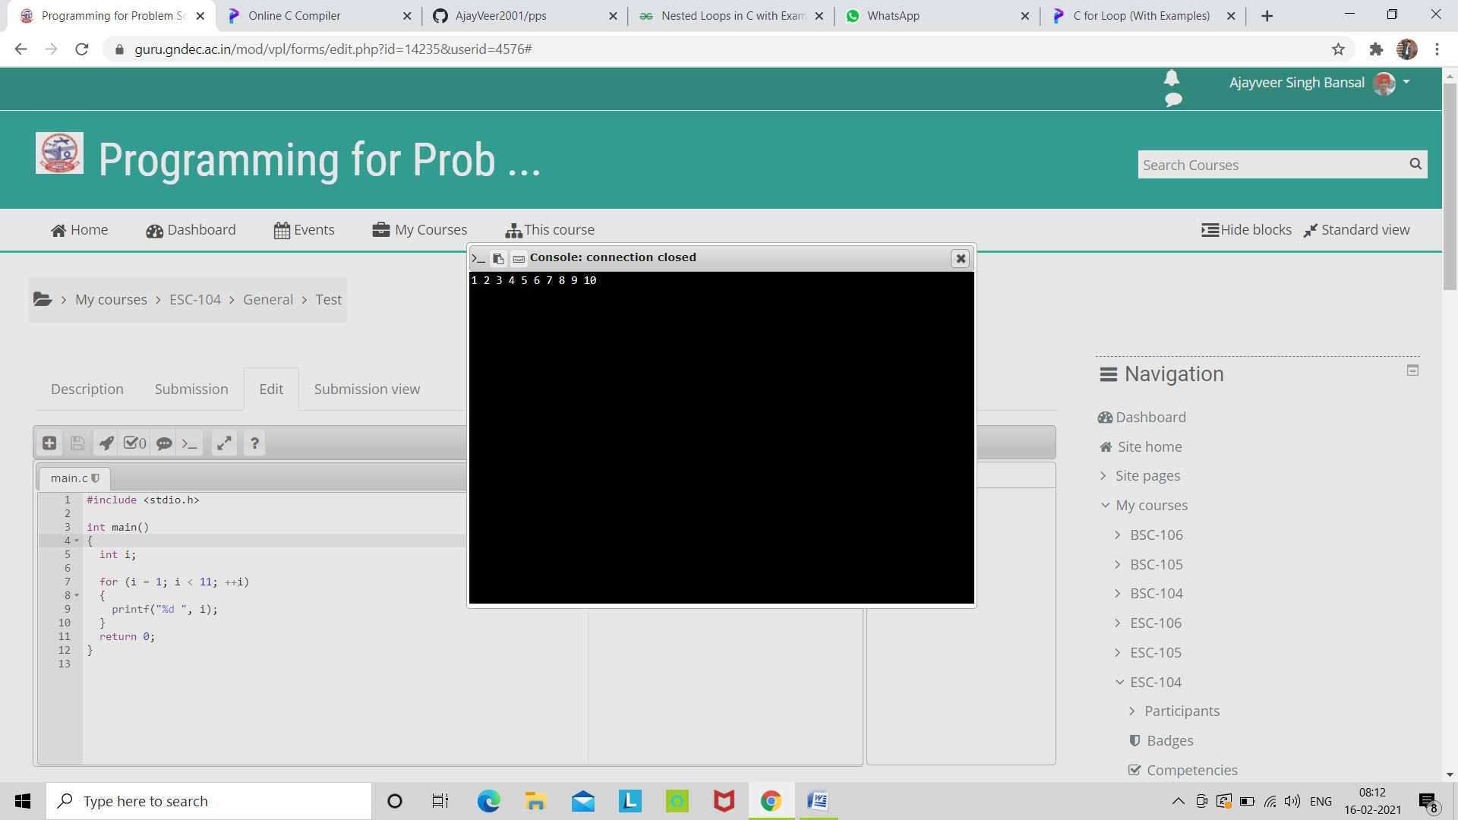

#include <stdio.h>

int main()

{

int n;

printf("Enter the value of n :");

scanf("%d",&n);

for(int i=1;i<=n;i++)

{

for(int j=1;j<=n;j++)

{

printf("%d\t",(i\*j));

}

printf("\n");

}

return 0;

}

